ИРЛАНДИЯ
ЛЕТНИЕ КАНИКУЛЫ ДЛЯ ШКОЛЬНИКОВ 2016

ATC Language & Travel / National College of Ireland (Дублин)
Групповой заезд

Возраст: от 11 до 17 лет
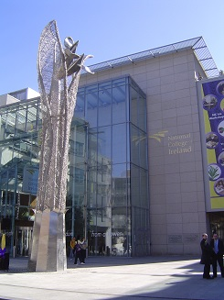
«Подарок от Святого Патрика»
при бронировании групповых программ в Ирландию с 14.03 по 31.03 –
Виза в Подарок!
Лингвистическая школа АТС Language & Travel основана более 40 лет назад и является одной из лидирующих школ английского языка в Ирландии. В течение многих лет тысячи студентов со всего мира прошли курсы английского языка и улучшили свои знания.
Аккредитация: Все программы одобрены Министерством образования Ирландии. Школа является участником международных ассоциаций MEI, Quality English, ALTO, ACELS.
Летние центры очень популярны среди детей из разных стран. Дружеская атмосфера в классах и развлекательные мероприятия на английском языке помогают преодолеть языковой барьер и общаться с ровесниками не только на занятиях, но и в свободное время.
National College of Ireland (NCI) расположен в деловом центре города в пешей доступности от многих столичных достопримечательностей. Школа располагает современным учебным корпусом, просторной столовой, зоной для отдыха и общения. Спортивные занятия проходят в отдельном комплексе за пределами кампуса дважды в неделю.
Проживание организовано в резиденции университета, колледжа в 6-7комнатных апартаментах с общей комнатой отдыха, в 1-местных комнатах с удобствами.
Питание: полный пансион
Экскурсии/досуг: еженедельно проводятся спортивные мероприятия, организуется посещение музеев, галереей, соборов, в выходные проводятся экскурсии на целый день.

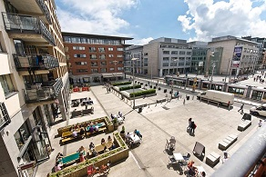 | 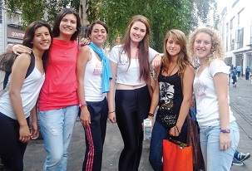 | 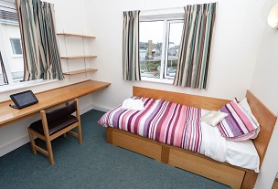

СТОИМОСТЬ ПРОГРАММЫ В ЕВРО (EUR)
Название курса | Проживание / питание | Возраст | Период заезда | 2 нед
General English  15 ур/нед в утренние или дневные часы | Резиденция университета,  1-местное размещение с удобствами, полный пансион | 11-17 лет | 03.07-17.07 | 2395

В стоимость входит:  - размещение в 1- местных комнатах (с удобствами) в резиденции университета, питание – полный пансион  - учебная программа – 15 ур/нед (1 ур = 60 мин, в классе до 15 человек);  - тестирование по прибытии  - сертификат по окончании курса  - учебные материалы  - медицинская страховка  - 1 экскурсия на целый день в неделю (включая входные билеты)  - 3 дневных культурных мероприятия за 2 недели  - 4 культурных и развлекательных мероприятия на полдня за 2 недели  - 2 посещения бассейна за 2 недели  - вечерние мероприятия при проживании в резиденции  - административная плата школы  - визовая поддержка  - смена постельного белья (1 раз в неделю)  - круглосуточная опека представителями школы  - групповой трансфер аэропорт-резиденция-аэропорт  - авиабилет Москва-Дублин-Москва (а/к Lufthansa через Франкфурт) | ДОПОЛНИТЕЛЬНО ОПЛАЧИВАЕТСЯ:  - оформление визы, включая консульский сбор – 90 EUR  - возвращаемый депозит (оплачивается по прибытии в школу) – 50 EUR  - страховка от невыезда (по желанию) – 70 EUR

Предоплата вносится в размере 800 евро с чел., полная оплата за 6 недель до заезда, документы на визу за 4 недели до заезда

ПРИМЕР ПРОГРАММЫ НА ОДНУ НЕДЕЛЮ
 | Пн | Вт | Ср | Чт | Пт | Сб | Вс
Утро | Тестирование, приветственная встреча в школе | Занятия | Занятия | Занятия | Занятия | Экскурсия на целый день: поездка в Белфаст | Свободный день
День | Ознакомительная прогулка по центру Дублина:  Grafton Street, парк St. Stephen’s Green, Национальный Музей Ирландии | Посещение Дублинии и церкви Christchurch | Поездка в Docklands | Плавание в бассейне | Посещение Дублинского Замка | Экскурсия на целый день: поездка в Белфаст | Свободный день
Вечер |  |  | Вечерняя программа |  | Вечерняя программа |  | Вечерняя программа

ВНИМАНИЕ! | Для детей младше 18 лет необходимо иметь разрешение на выезд от обоих родителей, заверенное нотариусом и переведенное на английский язык, для предъявления в посольстве и аэропорту вылета.

